MINUTA VIl DE TRABAJO DE LA COMISIÓN EDILICIA ESPECIAL DEL DEPORTE DEL H. AYUNTAMIENTO CONSTITUCIONAL DE SAN JUAN DE LOS LAGOS, JALISCO.

En la ciudad de San Juan de los Lagos, Jalisco. Siendo las 4:12 PM del día 29 del mes de julio del 2019, reunidos en EL SALON DE SESIONES del palacio municipal de este H. Ayuntamiento de San Juan de los Lagos, Jalisco, ubicado en la planta alta de Presidencia Municipal, en la calle Simón Hernández número 1 (uno), Colonia Centro de ésta Ciudad, en mi carácter de Presidente de la Comisión Edilicia del deporte del H. Ayuntamiento Constitucional de San Juan de los Lagos, Jalisco ; conforme al articulo 8 punto 1 fracción 11 inciso e y el artículo 25 de la Ley de Transparencia y Acceso a la Información Pública del Estado de Jalisco y sus Municipios, y en los términos del artículo 49 fracción 11 y IV de la Ley de Gobierno y Administración Pública Municipal del Estado de Jalisco y sus Municipios; donde se les pide a los integrantes asistir puntualmente y permanecer en las sesiones de la comisión y de sus actividades , a través de la forma y mecanismos que establezcan los ordenamientos municipales y, con el objeto de revisar la correspondencia de la presente Comisión desarrollándose bajo lo siguiente :

ORDEN DEL DÍA.

l. Lista de asistencia y declaratoria del Quórum Legal.

11. Lectura Y Aprobación del Orden del Día.

111. Asuntos varios .

IV. Clausura de la sesión.

DESAHOGO.

l. LISTA DE ASISTENCIA Y DECLARATORIA DEL QUÓRUM LEGAL.

C. Luis Humberto Cruz García Regidor y Presidente de la comisión .... presente

C. Eduardo Saúl García Padilla Regidor ......................................... presente

C. Juan Ramírez Tostado Director de deporte ......... . ........ .. ....... . .. .presente

C. Juan Manuel Lozano Pérez Promotor de deportes . .. ............... ... . presente C. Pedro Carreras Sánchez Vocal ...... ........................ ...... ...........ausente
C. Marcelo Martin Padilla Vocal. ........ ............... . ..... . .. ...... ......... ..presente

C. José de Jesús Martin Campos Vocal ........................... ............ausente

C. J. Gustavo Aguilera Aguirre Vocal ............ .................. ............. presente

C. Ismael De Anda Campos Vocal ......................... .. ............ ....... presente

C. Rubén Enríquez muñoz ... ..................... ..................... ............ ausente

C. Graciela Delgadillo de Rueda ............ ...... .................. ........... Presente

C. Nezly Vianey Ruiz López ... ..... .... .......... ........ ...... . .. ... ... ... ....presente

11. Lectura Y Aprobación del Orden del Día.

Se aprueba por unanimidad de los presentes la orden del día y se procede a seguir con el siguiente punto.

111. Asuntos varios.

El profesor de charrería Alfonso Vázquez Becerra miembro del CODE JALISCO nos presenta su escuela infantil de charrería que se realiza en el rancho San José de la cueva Km. 3 carretera a la Chona mencionando que son clases totalmente gratuitas hay mismo proporcionándoles ciertos materiales como soga , la silla de montar , etc . También hace mención que el único gasto q tienen que realizar es de un seguro por cualquier accidente con un costo de $300 al año por niño. El concejal Marcelo pregunta si hay alumnos de San Juan y el profesor Alfonso le comenta que el 80% de los alumnos son de San Juan y también menciona que abra más adelante una instructora de escaramuzas y tentativamente quieren realizar una exhibición en el mes de septiembre y dice si hubiera la posibilidad de hacer algo en la plaza principal.

El director de deportes hace mención de un proyecto que quien realizar a futuro los ciudadanos Ramón de Anda y Aarón Contreras llamado cena de gala deportiva para entregar reconocimientos a ciudadanos Sanjuanenses que hayan destacado en el ámbito deportivo.

El concejal Gustavo Aguilera pide a los demás miembros del consejo seriedad y compromiso en el consejo deportivo ya que algunos miembros no asisten a las juntas ni justifican su falta y pide apoyo porque tiene muchos equipos y ocupa en buenas instalaciones con las luces adecuadas del campo de béisbol.

IV. CLAUSURA DE LA SESION.

No existiendo ningún otro tema a tratar se da por clausurada la reunión de trabajo siendo las 5:35 pm del día de hoy firmando lo que en ella intervinieron quisieron y supieron hacerlo por y ante el presidente de la Comisión Edilicia Especial de este H. Ayuntamiento.

ATENTAMENTE :

SAN JUAN DE LOS LAGOS JALISCO 29 DE JULIO DEL 2019

AÑO 2018 CENTENARIO DE LA CREACION DEL MUNICIPIO DE PUERTO VALLARTA Y DEL XXX ANIVERSARIO DEL NUEVO HOSPITAL CIVIL DE GUADALAJARA

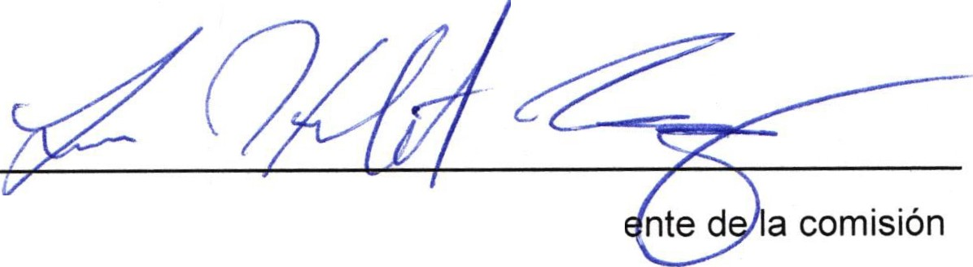C. Luis Humberto Cruz García Regidor y Presid

C. Eduardo Saúl García Padilla Regidor.

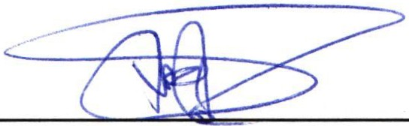C. Juan Ramírez T 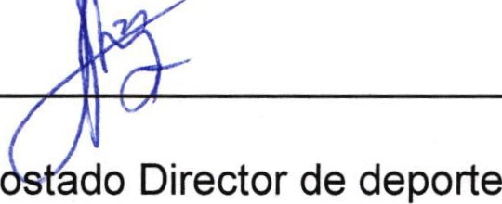

C. Juan Manuel Lozano Pérez

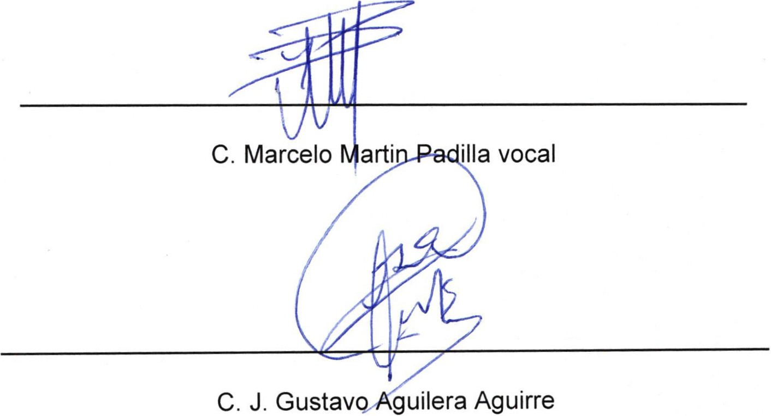

t ' ' 1-

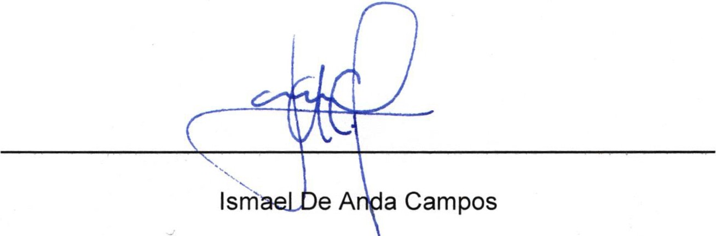

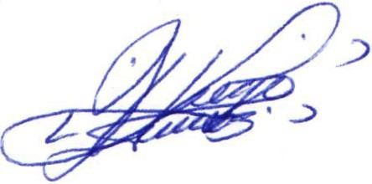

Graciela Delgadillo de Rueda

1tVia(iLópez

